Приложение 1.3.5.

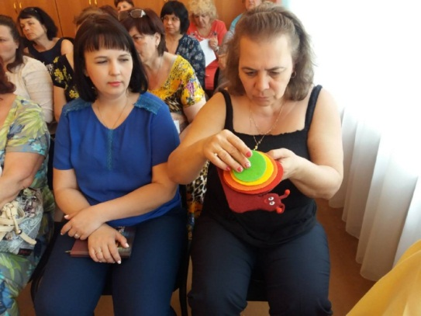Консультация для родителей

**«В театр играем – речь развиваем»**

Дошкольный возраст – это период активного развития речи, а ведущим видом деятельности в этом возрасте является игра. Театрализованная деятельность одна из самых эффективных способов воздействия на детей, в котором наиболее полно и ярко проявляется принцип обучения: учить играя.

Театрализованная деятельность направлена на развитие у ее участников не только ощущений, чувств, эмоций, мышления, воображения, фантазии, внимания, памяти, воли, а также многих умений и навыков (коммуникативных, организаторских, двигательных и так далее), она также оказывает большое влияние на речевое развитие ребенка. Стимулирует активную речь за счет расширение словарного запаса, совершенствует артикуляционный аппарат. Ребенок усваивает богатство родного языка. Используя выразительные средства и интонации, соответствующие характеру героев и их поступков, старается говорить четко и понятно для окружающих.

В театрализованной игре формируется диалогическая, эмоционально насыщенная речь. Дети лучше усваивают содержание произведения, логику и последовательность событий, их развитие и причинную обусловленность. Театрализованные игры способствуют усвоению элементов речевого общения (мимика, жест, поза, интонация, модуляция голоса).

Знакомство детей с театром начинается с младшего дошкольного возраста.

Именно в этом возрасте формируется интерес к театрализованным играм, складывающийся в процессе просмотра небольших кукольных спектаклей, которые показывают педагоги, взяв за основу содержание знакомых ребенку потешек, стихов или сказок.

Самыми доступными видами театра для младших дошкольников является пальчиковый и кукольный театры.

Пальчиковый театр – способствует развитию речи, внимания, памяти, формирует пространственные представления, развивает ловкость, точность, выразительность, координацию движений, повышает работоспособность, тонус коры головного мозга. Смысл этого театра заключается в том, чтобы стимулировать ребенка надевать себе на пальчики фигурки и пытаться рассказать сказки (разные, но обязательно по оригинальному тексту). Стимулирование кончиков пальцев, в том числе, ведет к развитию речи. Подражание движениями рук, игры с пальцами стимулируют, ускоряют процесс речевого и умственного развития ребенка. Об этом свидетельствует не только опыт и знания многих поколений, но и исследования физиологов, которые доказали, что двигательные импульсы пальцев рук влияют на формирование «речевых» зон и положительно действуют на всю кору головного мозга ребенка. Поэтому развитие рук помогает ребенку хорошо говорить, подготавливает руку к письму, развивает мышление.

К 4-5 годам происходит постепенный переход ребенка от театрализованной постановки взрослого к самостоятельной игровой деятельности. Дети осваивают разные виды настольного театра: вязаный театр, конусный театр, театр народной игрушки и плоскостных фигур и мягкой игрушки.

Театр картинок – этот вид театра способствует внесению разнообразия игры. Такие игры развивают творческие способности и содействуют их эстетическому воспитанию. Маленькие дети очень любят смотреть картинки в книгах, но если картинки показать двигающими, действующими, они получат еще большее удовольствие.

В старшем дошкольном возрасте дети освобождаются от комплексов и активно участвуют в театрализованных играх. Навыки кукловождения, приобретенные детьми, позволяют объединять в одной театрализованной игре несколько видов театральных кукол.

В подготовительной группе театрализованные игры отличаются более многоплановыми характеристиками героев, трудными для постановки мизансценами, в них действуют наиболее сложные в управлении куклы. У детей вызывает большой интерес изготовление кукол, масок, декораций, афиш и других атрибутов.

При игре в кукольный театр невозможно играть молча. Ведь ребенок становиться и актёром, и режиссером, и сценаристом своего спектакля. Он придумывает сюжет, проговаривает его, озвучивает героев, проговаривает их переживания. Ребенок впитывает богатство русского языка, выразительные средства речи, различные интонации персонажей и старается говорить правильно и отчетливо, чтоб его поняли зрители. Во время игры в кукольный театр еще более интенсивно развивается речь, обогащается опыт общения в различных ситуациях, количественно и качественно обогащается словарный запас.

Игра с куклой предоставляет детям возможность полного раскрытия индивидуальных особенностей. В игре - слова ребенка должны оживить кукол и дать им настроение, характер.

Таким образом, театрализованная деятельность – это не просто игра, а еще и прекрасное средство для интенсивного развития речи детей, обогащения словаря, а также развития мышления, воображения, внимания и памяти, что является психологической основой правильной речи.

Театральная деятельность, как никакая другая, открывает поистине безграничные в возможности для коррекции, развития не только эмоционально-волевой сферы, но и личности в целом.